Продолжение дневника Учебной практики гр 11

ПМ 01 Продажа непродовольственных товаров .
Дата | Задание мастера п/о. |  | Выполнение работы | Норма  времени | Оценка
30..04.20г | Тема: Выполнение операций по подготовке товаров к продаже  Задание:  Выполнить практическое задание. см презентацию.  1 Как подготовить товар к продаже?  2 Основные операции выполняемые при подготовке товаров к продаже  3 Составить отчет о выполнении задания. | Заполнить дневник самостоятельно согласно заданию. |  | 6

Практическое задание. гр 11.

Тема : Выполнение операций по подготовке товаров к продаже

Цель работы: Научиться подготавливать непродовольственные товары к продаже.
Теоретическая часть. Подготовка товаров включает в себя :
1) Распаковку- освобождение от внешней тары.
2) Сортировку- группировка изделий по размерам, фасонам, ценам
3) Фасовку
4) Упаковку
Подготовка товаров к продаже. см презентацию.
Основные операции по товарной обработке товаров - это количественная и качественная приемка, распаковка, сортировка по видам и сортам, проверка упаковки, маркировки, очистка товаров от пыли и грязи, фасовка, придание им товарного вида, составление ценников.
Специфические операции, свойственные отдельным группам товаров.
Ход работы
1- подготовка товаров к продаже;
2-.основные операции по товарной обработке товаров - это количественная и качественная приемка, распаковка, сортировка по видам и сортам, проверка упаковки, маркировки, очистка товаров от пыли и грязи, фасовка, придание им товарного вида.
Вопросы для отчета :
1- рассказать о подготовке товаров к продаже?;
2- назвать основные операции по товарной обработке товаров
3-Какие операции включает в себя подготовка непродовольственных товаров?
4- Подготовить к продаже швейные изделия.
Составить отчет о выполнении задания.
Подготовить презентацию подготовка швейных изделий к продаже
Пример: отчета.
Подготовка обуви к продаже
Перед подачей обуви в торговый зал проверяют ее качество и маркировку. Розничные цены на импортную обувь обозначаются на коробках или другой индивидуальной упаковке, в которой товар продается населению, при этом цена заверяется подписью материально ответственного лица.
Торговый зал магазина до его открытия обеспечивается всем имеющимся в подсобных помещениях ассортиментом обуви в количестве, необходимом для бесперебойной торговли. Обувь выкладывают на торговом оборудовании по группам, видам, размерам и моделям с учетом сезонности.
Независимо от специализации магазина (отдела, секции) мужская, женская и детская обувь должна быть размещена в торговом зале отдельно.
Выкладка и продажа недоброкачественной и потерявшей товарный вид обуви запрещаются.
Размещенная на торговом оборудовании обувь обеспечивается единообразными указателями размеров. При продаже методом самообслуживания отечественной обуви, имеющей обозначение цен на товаре, ценники не применяются.
Образцы импортной обуви обеспечиваются четко оформленными ценниками.
Образцы основного ассортимента имеющейся в продаже обуви выставляют в оконных витринах с учетом сезона и снабжают единообразными, четко и красиво оформленными указателями цен.

Последовательность приёмов осмотра качества и определения дефектов обуви.
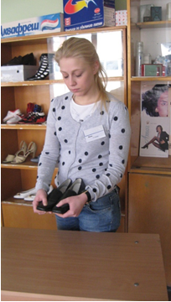 | 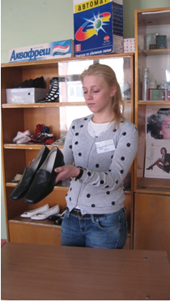 | 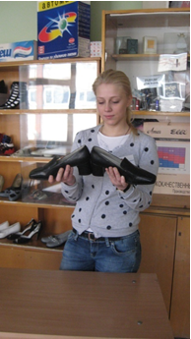
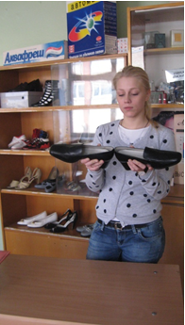 | 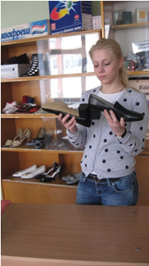 | 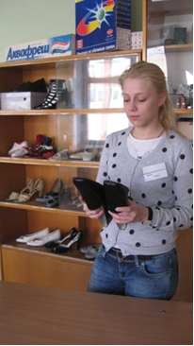
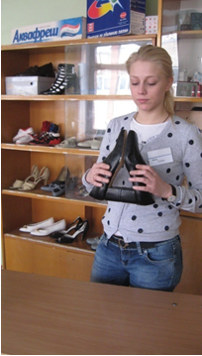 | 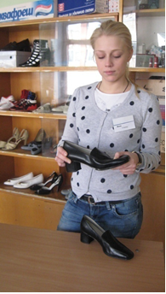 | 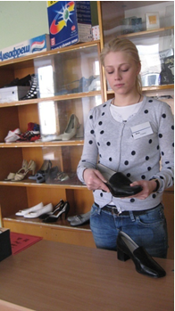

Обувь должна быть упакована в потребительскую и/или транспортную тару. В качестве потребительской тары используют картонные коробки, бумажные пакеты, пакеты из полимерных материалов. коробки с перестиланием мягкой бумагой или с укладыванием полупары в полимерный пакет. Внутрь каждой полупары под носок и союзку вставляют вкладыш из коробочного картона, пластмассы, мягкой скомканной бумаги или других материалов для лучшего сохранения формы обуви, предохранения ее от деформации при транспортировании и хранении. В голенище сапог и сапожек, кроме с верхом или голенищами из текстиля, вставляют вкладыш из коробочного картона. Допускается легкую обувь, туфли домашние, дорожные, спортивные, гимнастические и больничные упаковывать в бумажные или полимерные пакеты.
Картонные коробки и пакеты должны быть плотно уложены в транспортную тару.В качестве транспортной тары применяют ящики деревянные (разборные или неразборные) или из гофрированного картона. Юфтевую и специальную обувь, не имеющую потребительской тары, укладывают в транспортную тару; дно, стенки и верхний ряд обуви выстилают оберточной бумагой. Масса (брутто) одного упакованного ящика не должна превышать 50 кг. Внутрь каждого ящика с обувью должен быть вложен упаковочный ярлык, содержащий ту же информацию, что и маркировка транспортной тары

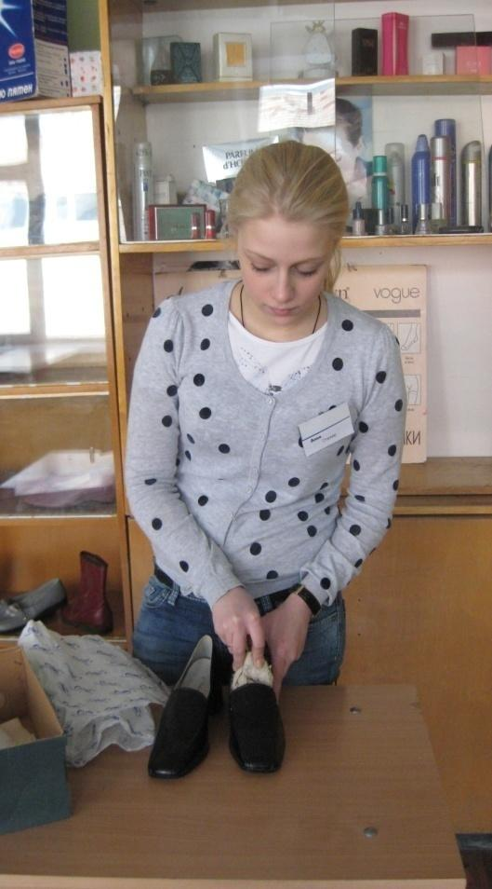1 | 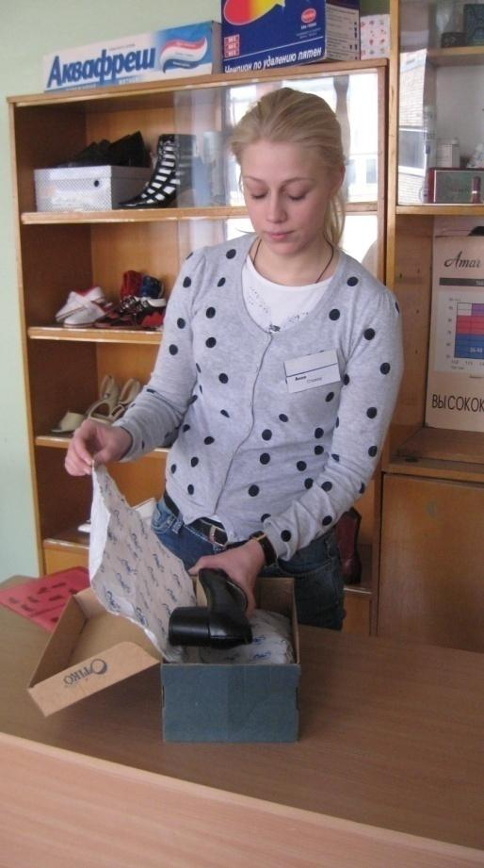  2 | 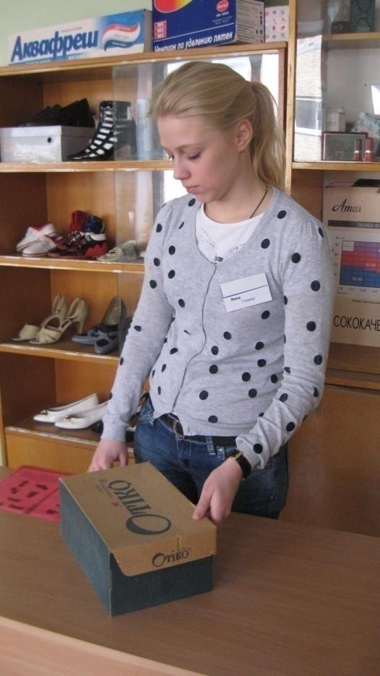3

